

**中继模块**

**JF-M328**

**使用说明书**

四川久远智能消防设备有限责任公司

目录

**1 概述 1**

1.1 产品特点 1

1.2 适用范围 1

1.3 型号组成 1

**2 工作原理 1**

**3 性能参数 2**

**4 安装调试 3**

4.1 安装说明/步骤 3

4.2 调试方法 4

**5 故障分析与排除 4**

**6 保养、维护 4**

**7 开箱及检查 5**

**8 注意事项、免责声明 5**

# 概述

JF-M328中继模块（以下简称模块）是久远智能消防设备有限责任公司开发的可实现对外接现场设备供电和状态监测的功能模块。该模块仅用于扩展回路容量接收探测器报警信号，将信息传送到火灾报警控制器，并点亮“火警”指示灯。

## 产品特点

* 内置微处理器。
* 采用SMT表面贴装工艺。
* DC24V电源总线，无极性。
* 回路总线，无极性。
* 与现场设备连接，同时为现场设备供电，电压范围DC20~28V。
* 施工中供电线及通信线建议使用双绞线，导线截面积不小于1.0mm2。
* 回路信号处理电路与输入检测信号处理电路实现电气隔离，模块稳定性高，抗干扰能力强。
* 电子编码方式。
* 采用易于客户施工、维护的插拔式结构。先安装底座，线路检查完成后再装主体进行开通调试。
* 具备状态监测和故障检测功能。
* 模块后带载设备无需编址，既可采用分支布线，也可采用菊花链方式，无需终端电阻。
* 带载现场探测设备数量≤32个。

## 适用范围

1. 应用设计遵照国家标准GB 16806-2006《消防联动控制系统》。
2. 适用于住宅、办公楼、图书馆、影剧院邮政大楼等公共场所。安装于现场，用于对外接现场设备进行状态监测。

## 型号组成



# 工作原理

模块内嵌微处理器，通过微处理器实现与火灾报警控制器通讯、输入指令判断、状态指示灯控制等，模块占用一个编码地址，编址范围1-200。控制微处理器实现输出供电控制，状态检测功能。模块接收火灾报警控制器的复位命令，可以实现带载现场设备的复位操作。在接收到外接现场设备传来的报警信号后，将信息传送到火灾报警控制器并点亮“火警”指示灯。

# 性能参数

**环境特性**

|  |  |
| --- | --- |
| 工作温度 | -10～+55℃ |
| 贮存温度 | -20～+65℃ |
| 相对湿度 | ≤95%（无凝露） |

**电气特性**

|  |  |
| --- | --- |
| 工作电压 | 回路工作电压：DC13～28V，无极性  24V工作电压：DC20～28V，无极性 |
| 监视电流 | ≤0.7mA（回路）  ≤40mA（DC24V） |
| 报警电流 | ≤ 0.7mA（回路）  ≤ 100mA（DC24V） |
| 输出容量 | 输出电流：50mA  带载探测设备数量≤32个 |
| 确认灯 | 监视状态：“火警”灯红色闪亮  故障状态：“火警”灯熄灭  报警状态：“火警”灯红色常亮 |

**通讯特性**

|  |  |
| --- | --- |
| 线制 | 四线制 |
| 编址范围 | 1~200 |
| 编址方式 | 专用电子编码器 |
| 最远传输距离 | 1000m/RVS2*1.0 mm2 |

**机械特性**

|  |  |
| --- | --- |
| 外观 | 白色 |
| 外壳材质 | 塑料 |
| 产品质量 | 114g |
| 外形尺寸 | L 85mm×W 85mm×H 43mm |

**认证特性**

|  |
| --- |
| 消防认证 |

**执行标准**

|  |  |
| --- | --- |
| 1） | GB 16806-2006《消防联动控制系统》 |

# 安装调试

## 安装说明/步骤

* 模块采用明装方式。
* 布线施工后，通过预埋盒或使用膨胀螺栓将底座固定在墙上（使用M4螺钉），安装孔距为60mm，外形及安装尺寸如图1所示（单位mm）。

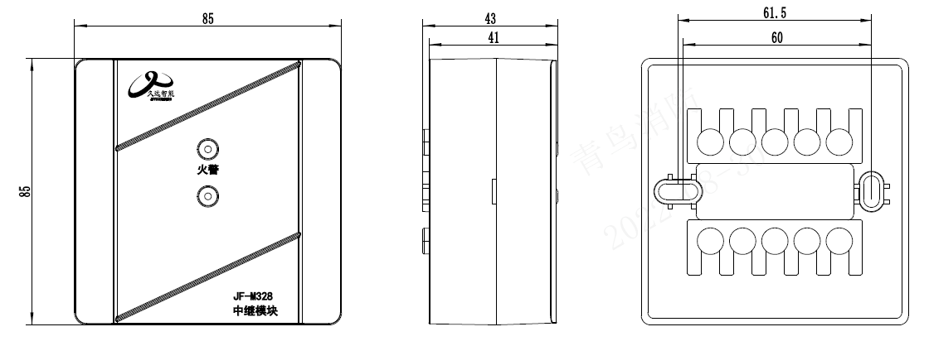

图1外形及安装尺寸图

* 安装之前用编码器对其写入相应地址码，此编码应与工程软件中的编码相一致。
* 模块端子图例如图2所示：



JF-M328

图2端子图

* 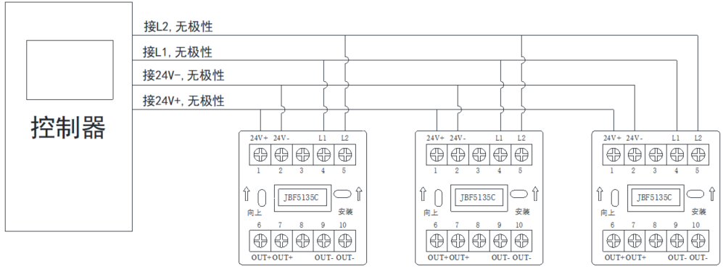模块与控制器接线示意图如图3所示：

JF-M328

JF-M328

JF-M328

图3 回路接线示意图

* 24V+（端子1）、24V-（端子2）：接24V电源，无极性。
* L1（端子4）、L2（端子5）：接回路总线，无极性。
* 模块与现场探测设备接线示意图如图4所示：

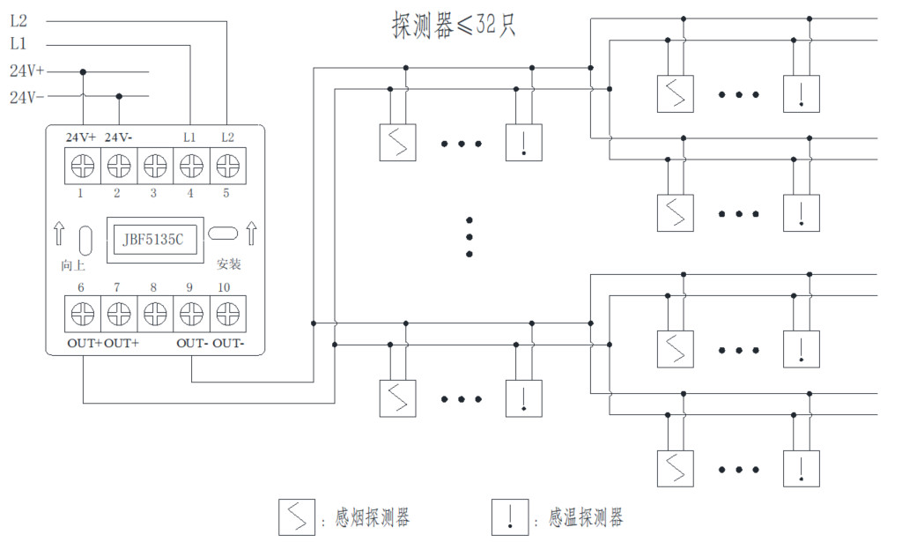

JF-M328

图4 输出端接线示意图

* OUT+(端子6/7)、OUT-（端子9/10）：接现场探测设备接线端子。该接口电流输出能力为50mA。带载探测设备数量≤32个。

## 调试方法

* 首先使用电子编码器对模块进行编码。
* 模块安装好后操作控制器对其进行登记。
* 模块后带载的现场设备采用模块上电后自动注册方式。
* 现场设备报警以后，模块“火警”灯常亮，控制器复位中继模块后，模块恢复正常监视状态。

# 故障分析与排除

|  |  |  |  |
| --- | --- | --- | --- |
| **故障现象** | **原因分析** | **排除方法** | **备注** |
| 火警灯不亮，报故障 | 接触不良 | 重新接线 |  |
| 接线错误 | 按标签上的指示重新接线。 |  |
| 输出线路断路或模块输出端被外部线路短路 | 检查输出线路是否断路，模块输出端是否被短路，改正线路故障。 |  |
| 电路元器件损坏 | 更换模块。 |  |
| 上电后状态柱高 | 总线上有重码的探测部件 | 拔掉该模块，看是否反馈部件还在线，有的话，证明是因为重码反馈。 |  |
| 不能登记 | 未编址 | 使用专用编码器对现场部件编址。 |  |
| 编码地址范围错误 | 编址范围1-200 |  |

# 保养、维护

定期进行输入状态检测和报警试验，建议每半年一次。

# 开箱及检查

整箱包装打开后，本产品应该包括：

|  |
| --- |
| 中继模块（不含底座） |
| 产品使用说明书 |

如发现任意项有缺失或有损坏，请速与我们联系，我们将立即补全产品的缺失项，或者在确定是非人为因素造成的破损下，无条件的为客户更换新的产品。

# 注意事项、免责声明

* 在使用中，必须严格按照本说明书的描述进行安装与调试。
* 本公司保留对本说明书的最终解释权。

**四川久远智能消防设备有限责任公司 联系我们**

地 址：四川省绵阳安州工业园区创业路4号

邮 编：622650

服务热线：0816-4682123 4682119

传 真：0816-4682123

网 址：[www.jyznxf.com](http://www.jyznxf.com)